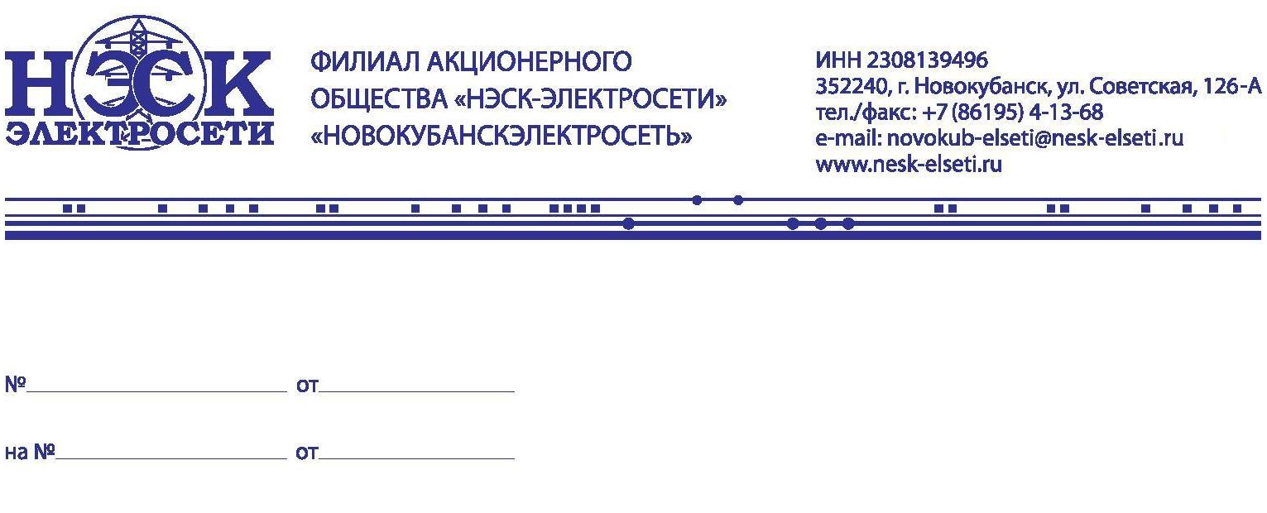
Главе администрации
Новокубанского городского поселения
Манакову П.В.

Неотложные работы

В связи с производством неотложных работ на ТП-70 ф-5 04.02.2022г. 08-30 до 10-30; будет прекращена подача электроэнергии на следующие улицы:
ул. Урицкого 101-135; 82-118; пер. Ударный; ул. Октябрьская 109-119; 122-136; ул. Бабушкина 14-32; 35-17; пер. Урицкий;
Население – 276 чел.
В связи с производством неотложных работ на ТП-69 ф-3 04.02.2022г. 10-30 до 12-00; будет прекращена подача электроэнергии на следующие улицы:
пер. Полярный; пер. Речной; пер. Урицкий; ул. Урицкого 137-175; 120-168; ул. Кирова 76-98; 63-83; ул. Лермонтова 125-139;
Население – 126 чел.
В связи с производством неотложных работ на ТП-2 ф-7 04.02.2022г. 13-00 до 16-00; будет прекращена подача электроэнергии на следующие улицы:
ул. К. Маркса 1-33; 2-42; ул. Осипенко 2-22;
Население – 309 чел.

Главный инженер А.А. Иванников

Е.А. Казаченко
88619541383

